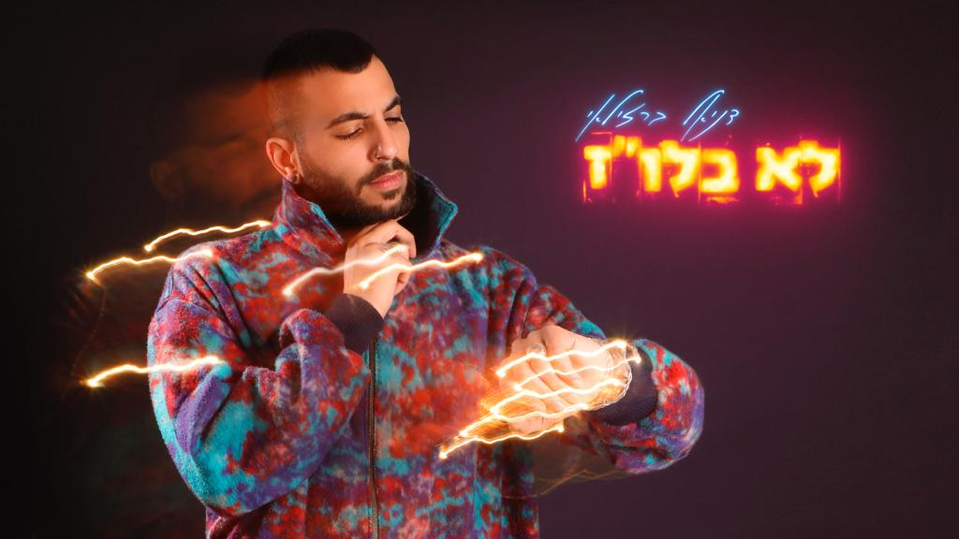
אחרי שני הסינגלים המוצלחים
״עד שתמצאי״ ״ולמה זה מגיע לנו״
דניאל ברזילאי חוזר בשיר חדש
חשוף ורגיש מאי פעם בשם ״לא בלו״ז״

״מהרגע שנגמרה מגפת הקורונה שקטעה את מסע ההופעות שלי עוד בטרם התחיל, ספרתי את הדקות והשניות לרגע הזה בו אוכל לחזור להופיע ולהוציא את השירים שהתגבשו אצלי לאחר אלפי שעות האולפן אליו נעלמתי במשך השנתיים האחרונות.״

המילים בשיר מדברות על רגע שכולנו חווים, התחושה של הפספוס וההחמצה והרגע האחד הזה של ההתעוררות ויציאה ממצב של המתנה, רגע של התחלות חדשות וציפייה לקראת מה שעומד להגיע.

דניאל ברזילאי | לא בלו"ז
מילים: אייל דביר
לחן: אייל דביר
עיבוד והפקה מוזיקלית: duo production - טל אביטל ומיכאל מיטל

"לא בלו"ז, בטח זה נראה שאני לא בלו"ז.
זמן לזוז זה מה שכולם אומרים, רודפים אחרי המספרים,
אבל אני בפנים יודע
תכף האורות של השמיים ייפתחו עליי.
הכל בסדר יש חיים שלמים לחיות הכל עוד לפניי
וכמו בסרט מצייר את החלום במציאות
מחבק מה שנעים ומה שלא נשאר על מיוט"

לפרטים נוספים:
דניאל ברזילאי- 0507002276
Danielbar2908@gmail.com

